Številka prejete pošte : |  | Datum :

IZPOLNI PISARNA OZS

I Z P I S N I C A
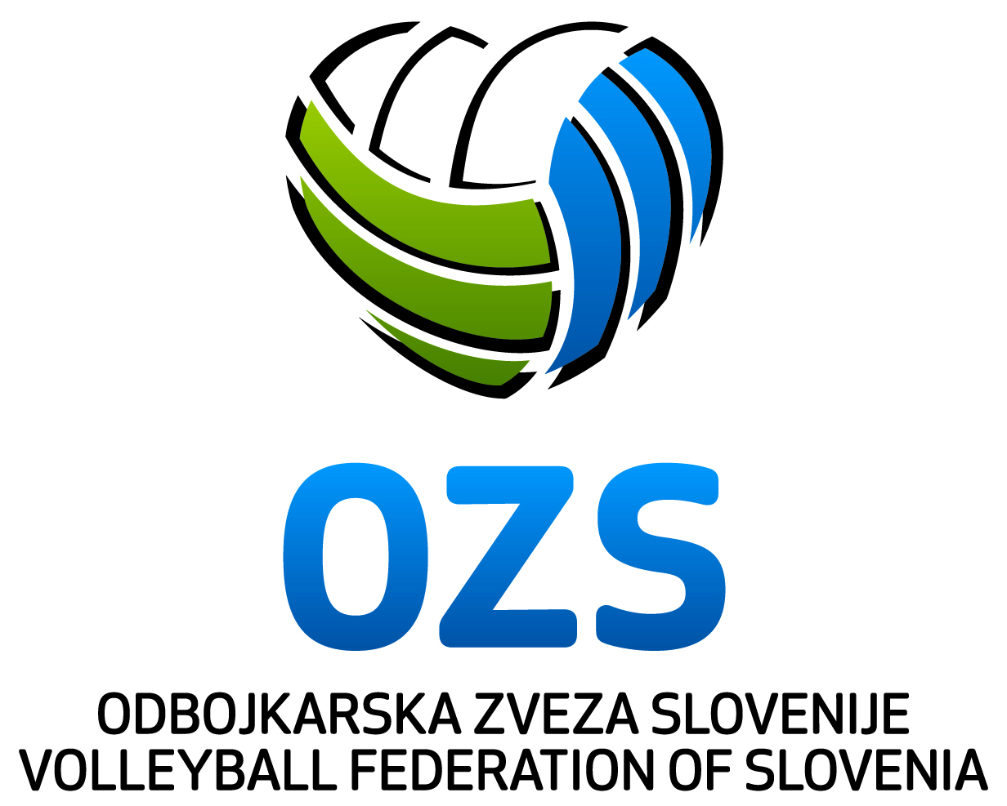

IZPOLNI IGRALEC(KA)
 | Ime in priimek : |  |  |  |  |  |  | Datum rojstva :
 |  |  |  |  |  |  |  |  | dan mesec leto
 | Št. potne listine ali os. izkaznice : |  |  |  |  |  |  | Podpis igralca/ke
 | Izpolnil/la dne :
 |  | dan mesec leto
 | Stanujoč :
 |  | naslov |  |  |  |  |  | poštna številka | pošta
 | (za mladoletne osebe) |  |  |  |  | Podpis :
 |  |  | ime in priimek starša ali skrbnika

Prosimo za izdajo izpisnice iz kluba

IZPOLNI STARI KLUB :
Zahtevek za izpisnico prejeli dne :
dan mesec leto

OMEJITVE PRI REGISTRACIJI ZA NOV KLUB :
 | Igralec se lahko registrira za nov klub, BREZ OMEJITEV
 |  |  | ime in priimek odgovorne osebe |  | Podpis (žig)

Ob vsaki točki, kjer stara OOO zahteva omejitev je potreben podpis odgovorne osebe in žig (če).

 | Igralec se lahko registrira za nov klub, OB IZPOLNJEVANJU NASLEDNJIH OMEJITEV :
 | A Plačilo odškodnine po profesionalni pogodbi
 |  |  | ime in priimek odgovorne osebe |  | Podpis (žig)
 | B Poravnava vseh zaostalih vadnin, članarin do kluba
 |  |  | ime in priimek odgovorne osebe |  | Podpis (žig)
 | C Plačilo nadomestila za vzgojo (Pravilnik o registracijah OZS)
 |  |  | ime in priimek odgovorne osebe |  | Podpis (žig)
 | D Povračilo dodatnih individualnih vložkov v razvoj igralca
 |  |  | ime in priimek odgovorne osebe |  | Podpis (žig)

Omejitev – plačilo odškodnine po pogodbi (A) velja najdlje do poteka pogodbe, poravnava zaostalih vadnin in članarin (B) velja do poravnave le teh, plačilo nadomestil za vzgojo (C) oziroma povračilo dodatnih individualnih vložkov (D) velja najdlje 2 leti od prejema zahteve za izpisnico.

Upravljavec zgoraj vnesenih osebnih podatkov igralca(ke) je Odbojkarska zveza Slovenije, Celovška cesta 25, 1000 Ljubljana, ki jih zbira in obdeluje skladno z zakonodajo s področja varstva osebnih podatkov. Osebne podatke upravljavec zbira za namen odobritve statusa prostega igralca(ke) oziroma registracije igralca(ke) v drug klub oziroma in beleženje sprememb v register igralcev odbojke, v papirnati obliki jih hrani 2 leti, v elektronski obliki pa trajno.
Za vse informacije o obdelavi osebnih podatkov oziroma vaših pravicah posameznika, na katerega se nanašajo osebni podatki (pravica do dostopa, popravka, izbrisa, omejitve obdelave, prenosljivosti in ugovora), lahko kontaktirate upravljavca osebnih podatkov po pošti, elektronski pošti na ozs@odbojka.si ali na telefon +386 (0)1 438-53-70.
Če menite, da upravljavec krši veljavno zakonodajo s področja varstva osebnih podatkov, imate pravico podati pritožbo pri Informacijskem pooblaščencu, na naslov: Informacijski pooblaščenec, Zaloška cesta 59, 1000 Ljubljana, Slovenija; tel: +386 (0)1 230 97 30, e-pošta: gp.ip@ip-rs.si.

